
ﻲﻟﺎﻌﻟامﯾﻠﻌﺗﻟاوﻲﻣﻠﻌﻟاثﺣﺑﻟاةرازو

MINISTERE DE L’ENSEIGNEMENT SUPEREUR ET DE
LA RECHERCHE SCIENTIFIQUE
مﻧﺎﻐﺗﺳﻣ سﯾدﺎﺑ نﺑ دﯾﻣﺣﻟا دﺑﻋ ﺔــﻌﻣﺎﺟ
Université Abdelhamid Ibn Badis Mostaganem
ﺎـﯾـﺟوـﻟوـﻧـﻛـﺗـﻟا و موــﻠـــﻌـﻟا ﺔـﯾـﻠــﻛ
Faculté des Sciences et de la Technologie
DEPARTEMENT DE GENIE DES PROCEDES
N° d’ordre : M2…../GPE/2023
MEMOIRE DE FIN D’ETUDES
DEMASTER ACADEMIQUE
Filière : Génie des procédés
Option: Génie des procédés de l’environnement
Thème :

La Raffinerie du sucre roux de Mostaganem
(RAMSUCRE)

Raffinage du sucre roux de Mostaganem

Présenté par :
1- M^{elle} KHARAZE DJAMILA
2- M^{elle} KALOUCHA LOUIZA
Soutenu 18 / 06 / 2023 devant le jury composé de :
Président : Mme K. SOLTANE Grade : MAA Université de Mostaganem
Examinateur : Mme F.OUADJENIA Grade : MCA Université de Mostaganem.
Rapporteur : Mme N. BOUBEGRA Grade : MCA Université de Mostaganem

Année Universitaire 2022 /2023.
Remerciements
Je commence d’abord par remercier Dieu,qui nous a procuré la patience pour aller au bout de notre objectif .
Nous tenons également à remercier Mme K.SOLTANE et Mme F. OUADJENIA pour avoir accepté de composer ce jury avant de prendre part à l’examen de ce travail.
Nous profonde gratitude est exprimé à notre promoteur
MmeN. BOUBEGRA , qui nous a fait l’honneur de diriger ce travail et , sa constante disponibilité ,ses conseils et sa gentillesse.
Nous tenons à remercier aussi les enseignants de l’université de Mostaganem plus précisément ceux du département de génie des procédés.
Etant donné que ce travail a été réalisé au niveau de la raffinerie du sucre RAMSUCRE , nous tenons à exprimer toute nos gratitudes à :
- M^{r} AMMOUR Abdelhamid, directeur général de la société RAMSUCRE pour la chance qu’il nous ait accordé pour pouvoir faire notre projet de fin d’étude au sein de cette entreprise.
- Au chef de service laboratoire M^{r} BELHADJ Mohamed , pour sa disponibilité avec une extrême bienveillance.
Enfin, nous tenons à remercier tous ce qui a contribué de prés ou de loin à la réalisation de ce travail.

Dédicaces
En signe de respect et de reconnaissance je dédie ce modeste travail à :
A mes très chers parents, mon exemple de réussite ;Pour leur soutient, leur aide et surtout leur amour ; que Dieu vous protège et vous prête une longue et heureuse vie.
A mes frères : YAZID et MOHAMED
A toute ma famille du petit au Gran
A mes chers amis : AMEL ,Yasmine et B Y
A ma camarade KARIMA et sa famille
A toute la promotion contrôle de qualité et analyses
A tous ceux que je connais de prés et de loin

DJAMILA
Dédicaces
A l’homme de ma vie, mon exemple étemel, mon soutien
moral et source de joie et de bonheur, celui qui s’est Toujours sacrifié pour mon voir réussir, que dieu te garde dans son vaste paradis, à toi mon père.
A la lumière de mes jours, la source de mes efforts, la flamme de mon cœur, ma vie et bonheur : maman que j’adore.
A mon grand et petit frère Tahar et Laid, et mes sœurs Naïma, hadja et zahia que j’aime énormément.
Je dédie ce travail dont le grand plaisir leur revient en premier lieu pour leur conseils , aides, et encouragements safaå Sanaå.

LOUIZA
Liste des abréviations
- C28 : Conductivité corrigée à 28% de Brix.
- ICUMSA: International Commission for Uniform Methods of Sugar Analysis.
- MS : Matière sèche.
- µm : Unité de mesure de longueurs, micromètre
- pH : potentiel hydrogène.
- POL : Polarisation.
- UI : Unité ICUMSA.
- Aw : activité de l’eau.
- nm : Unité de longueur, nanomètre.
- NS : Non sucre.
- BP : bas produit.
- BV :bed volume (volume du lit)
- HP : haut produit.
- CaCO₃ : carbonate de chaux.
- CaO : la chaux
- Ca(OH) ₂ : lait de chaux
- CO₂ : dioxyde de carbone.
- H₂O : eau.
- K : Kelvin
- RAMSUCRE : Raffinage Mostaganem Sucre.

Liste des figures
Figure (I.1) : groupe Berra Hal …………………………………………………………………...3
Figure (II.1) : Consommation mondial de sucre selon l’organisation internationale du sucre …..10
Figure (II.2) : photographie du réfractomètre ……………………………………………………17
Figure (II.3) : photographie du polarimètre………………………………………………………18
Figure (II.4) : photographie du spectromètre UV visible ………………………………………..20
Figure (III.1) : réception et stockage du sucre roux………………………………………………23
Figure (III.2) : l’empattage du sucre roux ….................................................................................24
Figure (III.3) : le tamisage ……………………………………………………………………….25
Figure (III.4) : opération de chaulage ……………………………………………………………26
Figure (III.5) : filtration a presse …………………………………………………………………27
Figure (III.6) : l’évaporation ……………………………………………………………………..29
Figure (III.7) : le grainage ……………………………………………………………………….29
Figure (III.8) : le malaxage ………………………………………………………………………31
Figure (III.9) : le turbinage ………………………………………………………………………32
Figure (III.10) : Diagramme du cycle de cristallisation des produits de basse pureté …………...33
Figure (III.11) : le séchage du sucre blanc………………………………………………………..34
Figure (III.12) : schéma du procédé de raffinage du sucre ……………………………………...35
Figure (IV.1) : les colonnes de la décoloration …………………………………………………. 36
Figure (IV.2) : Schéma du procédé de la décoloration ………………………..…………………37
Figure (IV.3) : Résine anionique de marque AMBE RLILE XA 4043C1………………………..41

Liste des tableaux
Tableau (II.1) : les dix premiers pays consommateurs …………………………………………..10
Tableau (II.2) : les dix premiers pays importateurs mondiaux ………………………….……….11
Tableau (II. 3) : les dix premiers pays utilisateurs du sucre mondiaux ………………………….14
Tableau (IV.1) : Unité de l’installation de décoloration …………………………………………37
Tableau (IV.2) : les équipements de l’unité de décoloration …………………………………….39
Tableau (IV.3) : les principales caractéristique de l’AMBERLITE XA 4043 C1………………..40

Sommaire
Liste des figures
Liste des tableaux
Résumé
Introduction ………………………………………………………………………..1
Chapitre I : Raffinage du sucre roux.
I.1.Présentation de la raffinerie de Mostaganem ………………………………………..…………2
I.1.1. Fiche technique ………………………………………………………………….…...…..2
I.1.2.Historique de l’industrie…………………………………………………………………..2
I .1.3.Ateliers de l’unité………………………………………………………………….……...3
Chapitre II : Notions général sur le sucre.
II.1.Introduction …………………………………………………………….……………………..4
II.2. Histoire de sucre ………………………………………………………………...……............5
II.3.Partie nutritionnelle de sucre …………………………………………………….……………6
II.3.1.Définition du sucre ……………………………………………………………………….6
II.4.Partie technologique pour l’extraction du sucre ………………………………………………6
II.4.1.Origine de sucre ………………………………………………………….………………8
II.4.2.La consommation et usage de sucre ……………………………………………………11
II.4.3.Le sucre et ses étonnants usages alimentaires …………………………….………........12
II.5.1.Propriétés physico-chimiques des saccharose ………………………………………..………………………………………..……..14
Chapitre III : Processus de raffinage du sucre roux.
III.1. Définition raffinage…………………………………………………..…..…….…….…….23
III.2. Les étapes de fabrication le sucre de betterave………………………..……..……………..23
III.2.1.évaporation…………………………………………………………………….……….27
III.2.2.Cristallisation ……………………………………………………………………….…28
III.2.3. Séchage ; stockage et conditionnement ………………..……………….…………….33
III.3. Schéma générale processus ………………………………………….……….………...…35
Chapitre IV : Décoloration du sirop par des résinés échangeuses d’ion.
IV.1.Introduction ……………………………………………..………………………….…….…36
IV.2.Description du procédé de décoloration …………………………………………………….36
IV.2.1 .Introduction…………………………………………………………………..………..36
IV.2.2.Unites composants l’installation de la décoloration ……….………………………….37
IV.3.2. Schéma général du procède………………………………………….……………...…37

IV.2.4. Unité de décoloration ……………………………………….…………….…………….37
- Données de base ………………………………………………………….…….…..……..38
- Principe de la décoloration ……….……………………………………….….……..…….39
- Matériel description de la résine ………………………………..……….………………...39
- Description du procédé ………………………………………………….……………..….40
- Description du séquences…………………………………………..……………………...43

Conclusion………………………………………………………………………………………...44
Références bibliographiques……………………………………………..……………………….45

ملخص
يعتمد عملنا على دراسة تكرير السكر الأحمر، وبشكل أكثر دقة تغير لونه، وهو معامل رئيسي للحصول على منتج عالي الجودة
خلال مسارنا، تمكنا من تسليط الضوء على عملية تغيير اللون هذه التي تتم بواسطة أعمدة راتنج التبادل الأيوني والتي لها عدة مراحل.
يعد التجديد خطوة حاسمة في هذه العملية، التي تستهلك كميات هائلة من المواد الخام (الماء )، مما دفعنا إلى اقتراح تصميم ودراسة محطة تناضح عكسي جديدة لعلاج نفايات التجديد الغنية بالملح، من أجل تحسين العملية اقتصاديا تمكنا من وضع مواصفات بناءً على بيانات التغذية.:
أولا، حساب التدفق المتغلغل للعديد من نماذج الدعم، مما أدى في نهاية المطاف إلى اختيار الوحدة الأنبوبية لتحقيق أقصى قدر من الكفاءة والتدفق.
بعد ذلك، حساب الضغط الذي يجب ممارسته للتشغيل السليم للتركيب والذي يساوي حوالي 360 بار.
بعد هذه الدراسة، سيكون من الممكن الوصول إلى تنفيذ مثل هذا المشروع.
الكلمات المفتاحية: تكرير السكر - تغير اللون عن طريق راتنجات التبادل الأيوني -
التجدد - التناضح العكسي - الغشاء.
Abstract :
Our work is based on the study of the refining of red sugar, and more precisely its décoloration, which is a key parameter for obtaining a high quality product.
During our course, we were able to highlight this décoloration process that is done by ion exchange resin columns and which has several stages.
Regeneration is a crucial step in this process, which consumes enormous quantities of raw materials (water and NaCl ), which prompted us to propose a design and study of a new reverse osmosis station to treat brine-rich regeneration effluents, in order to optimize the process economically.
We were able to establish a specification based on feed data:
• First, the permeate flow calculation for several support models, which ultimately led to the selection of the tubular module for maximum efficiency and flow.
• Then, the calculation of the pressure that must be exerted for the proper operation of the installation which is equal to about 360 bar.
After this study, it will then be accessible to implement such a project.
Keywords:sugar refining - déscoloration by ion-exchange resins –
regeneration - reverse osmosis - membrane.
Résumé :
Notre travail repose sur l’étude de raffinage du sucre roux, et plus précisément sa décoloration qui est un paramètre clé pour l’obtention d’un produit de haute qualité.
Durant notre stage, on a pu mettre en évidence ce procédé de décoloration qui se fait par des colonnes à résines échangeuses d’ions et qui comporte plusieurs étapes.
On distingue la régénération, une étape primordiale dans ce processus qui consomme des quantités énormes de matières premières (eau et NaCl , ce qui nous a poussé à proposer une conception et faire une étude d’une nouvelle station d’osmose inverse pour traiter les effluents de la régénération riches en saumure, afin d’optimiser le procédé économiquement.
On a réussi à établir un cahier de charges à base des données d’alimentation :
D’abord, le calcul du flux de perméat pour plusieurs modèles de support, ce qui a conduit à la fin à choisir le module tubulaire pour son efficacité et son flux maximal.
Ensuite, le calcul de la pression qui doit être exercée pour un bon fonctionnement de l’installation qui est égale à environ 360 bars.
Après cette étude, ça sera alors accessible de mettre en œuvre un tel projet.
Mots clés : raffinage du sucre - décoloration par résines échangeuses d’ions –
regeneration - osmose inverse – membrane.

Introduction générale
Le sucre est produit par plus de 111 pays différents, dont les deux tiers pour la canne à sucre et un tiers pour la betterave, la production de canne à sucre est plus atomisée que celle de la betterave, généralement plus fortement mécanisée
Alors que la canne à sucre est principalement produite dans les zones tropicales et
Subtropicales, au sein des pays en développement, la betterave sucrière est une plante des régions tempérées, cultivée presque exclusivement dans les pays développés. Les seules exceptions à la règle sont la Chine et les Etats-Unis qui produisent indifféremment les deux types de plantes. La production mondiale de sucre se répartit actuellement à hauteur de 75% pour la canne à sucre et de 25% pour la betterave sucrière. Les tendances entre le volume de sucre produit à partir de la canne à sucre et à partir de la betterave ont été parfaitement corrélées jusqu'en 1915 environ, puis un écart entre les deux de 7 à 8 millions de tonnes s'est maintenu pendant plusieurs décennies de 1915 à 1970. A partir des années 1970, le volume de sucre de canne a décollé, notamment sous l'influence de l'explosion de la production brésilienne pour atteindre finalement un différentiel de près de 58 millions de tonnes entre les productions cannière et betteravière en 2005.
Si la production sucrière est considérée dans son intégralité on peut remarquer qu'elle n'a vraiment commencé à prendre de l'essor qu'à la fin de la seconde guerre mondiale. Depuis 1945, la production sucrière est passée de 12,8 millions de tonnes de cannes produites et 5,4
Millions de tonnes de betteraves en 1945, à 90,5 millions de tonnes de cannes et 32 millions de tonnes de betteraves en 2005. Parmi les principaux pays producteurs de canne à sucre, le Brésil et l'Inde ont représenté ensemble plus de la moitié de la production mondiale depuis le début des années 1960.
Notre travail s’inscrit ainsi dans le cadre d’un suivi de l'évolution de quelques paramètres physico-chimiques (Brix, polarisation, pureté et couleur), ainsi que la variation de la coloration durant les différentes sections du processus de raffinage du sucre roux, au
niveau du laboratoire de sucre solide à la raffinerie de sucre. Au cours de cette étude, il sera question également de la mise en évidence de l’impact des différentes opérations du procédé de raffinage sur la coloration du sucre. Et ainsi tenter d’apporter les discussions des résultats expliquant les différentes observations réalisées. Cette étude peut rentrer dans le cadre des efforts consacrés à l’amélioration du critère de la coloration du sucre.

chapitre 1 : Raffinage du sucre roux
I.1.Présentation de la raffinerie de Mostaganem :
I.1. 1. Fiche technique :
- Raison sociale : RAMSUCRE (Raffinage Mostaganem Sucre).

- Secteur d’activité : Raffinage du sucre roux.

- Siège social : BP 58 Route de Mazagran Wilaya de Mostaganem-Algérie.

- Capacité de production : 300 tonnes par jour.

- Capital : 164 000 000 DA.

- Site Web:www.berrahalgroup.com.

- E-mail : direction@berrahalgroup.com.

- Directeur général : Amour Abdelhamid.

- Mob : 0555 019 033

- Tél : 045 30 86 84 / 045 30 86 81 / 045 30 86 80.

- Fax : 045 30 86 85.

I.1.2.Historique de l’industrie :
La raffinerie de sucre de Mostaganem a été inaugurée en 1974. Elle a été réalisée par la Société française « Fives Lille Cail » à la suite d’un contrat signé en 1969.
Elle occupe une superficie de 10 ha et est située à l’ouest de la ville de Mostaganem sur la route de Mostaganem Oran.
Son objectif est le raffinage du sucre roux importé pour produire du sucre blanc et de la mélasse. Le maître d’ouvrage est la Société Nationale SO. GE. D.I.A. En 1982, la société a été restructurée pour donner naissance à ENASUCRE. Cette dernière est passée à l’autonomie le 20 juin 1990 pour devenir, ensuite, RAMSUCRE en 2008 par le Groupe Berrahal (figure I.1).

chapitre 1 : Raffinage du sucre roux.

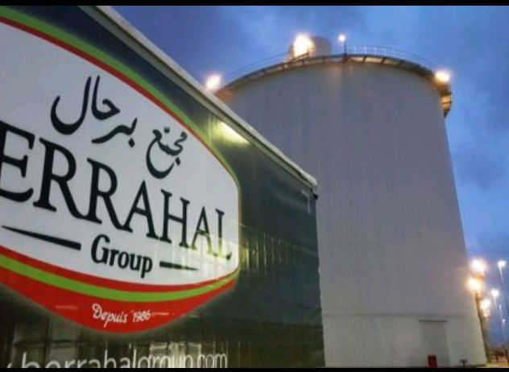
Figure (I.1) : groupe BERRAHAL.

I.1.3Atelier de l’unité :
La société RAMSUCRE est composée de plusieurs ateliers. Ces ateliers, qui participent tous à la fabrication optimale du sucre blanc, sont :
- Bâtiment de stockage sucre roux et une citerne de mélasse avec des capacités respectivement 1500 tonnes et 2200m³.
- Atelier de four à chaux.
- Atelier de Fabrication (épuration, cristallisation).
- Atelier de séchage.
- Atelier de conditionnement.
- Atelier de stockage des matières consommables.
- Atteler mécanique et électrique.

chapitre 2 : Notions générale sur le sucre .
II.1. Introduction :
Le sucre est aujourd’hui un article de consommation de première nécessité. Ce nutriment de la famille des glucides est indispensable au bon fonctionnement de notre organisme. La vulgarisation de la consommation de cette denrée a eu lieu grâce à la découverte de la betterave sucrière au XVIIème siècle [1].Appelé aussi saccharose, c’est une substance extraite du jus de la canne à sucre ou de la betterave sucrière par divers procédés chimiques [2].
Le sucre joue un rôle majeur dans l’économie mondiale. Il fait vivre dix-huit millions de familles d’agriculteurs et pas moins de 1,8 millions de travailleurs tirent leurs revenus de l’industrie du sucre. Il est ainsi devenu l’une des matières premières naturelles dont l’importance économique est primordiale.
L’industrie sucrière compte parmi les industries agroalimentaires les plus connues et les plus répondues dans le monde. Elle est en disposition de vivre une profonde mutation, le passage du stade artisanal à celui de la production totalement rationnalisée et automatisée, une telleevolution entraine une adaptation profonde des matières premières [3].
L’Algérie, à cet égard, est totalement dépendante du marché extérieur, puisqu’elle importe pratiquement la totalité de ses besoins [3].
Existe-t-il des sources naturelles de cette substance, dont l’industrie est devenue siimportante ? Quelles sont les techniques de fabrications et leurs coproduits, subsiste-t-il des raffineries de sucre en Algérie et sont-elles rentables économiquement et financièrement ?Il est donc intéressant de connaître, d’une part d’où vient le sucre que nous consommons et son processus technologique ainsi que d’avoir un aperçu chiffré de ce marché relativement complexe.
II.2.Histoire de sucre :
Les origines du sucre remontent à l’antiquité : la canne à sucre et le miel étaient la première Source de sucre pour l’humanité.
De Christophe Colomb qui introduisit le sucre dans les colonies, en passant par les premiers Transports d’esclave du continent africain vers le continent américain, ou par Napoléon qui va Pousser et privilégier le sucre de betterave en France, l’histoire du sucre est reichienne bon dissements .Dansée contexte, les êtres humains ne distinguent que quatre saveurs de base : le sucré, L’acide, le salé et l’amer. Tous cependant, nous éprouvons depuis notre naissance un attrait particulier pour le sucré. Il est donc logique que nos aïeux, dès la préhistoire, aient recherché Les plantes et les fruits sucrés. La découverte du miel les a rendus fous de joie, même si la Récolte s’accompagnait de piqûres d’abeilles douloureuses. Chez les Grecs anciens, le miel
chapitre 2 : Notions générale sur le sucre.

Etait l’ingrédient de base des desserts et boissons sucrées. Les poètes antiques célébraient le Miel comme ‘don de dieu’ ou encore ‘céleste rosée’ ?
Le miel présentait toutefois un grand inconvénient : c’était un produit rare. Et donc cher. Un Demi-litre de miel coûtait à Athènes, dans l’Antiquité, le prix d’un mouton. Rien d’étonnant Dès lors à ce que l’homme se mette à la recherche d’une alternative. Ce fut Sankara.
- cela s’est passé en Mélanésie, un archipel au Nord-est de l’Australie. Il y a 10.000 ans, les hommes commencèrent à s’y intéresser à une plante sucrée : la canne à sucre.
Ils en cueillaient régulièrement une tige pour la mâchonner avidement. Très vite, la canne à Sucre fit son apparition en Chine. Il semble qu’elle ait poussé comme de la mauvaise herbe un Peu plus tard dans toute l’Asie du Sud-est.
Comment ils en sont arrivés là, personne ne le sait, mais toujours est-il que les Hindous ont Décidé un beau jour de presser les tiges de canne et de les cuire. Ils obtinrent ainsi une masse Sucrée qu’ils laissèrent cristalliser. Ils appelèrent cette masse sarkara. C’est donc ce terme Sanscrit qui constitue la racine du mot sucre dans la plupart des langues du monde.

chapitre 2 : Notions générale sur le sucre.
II.3.Partie nutritionnelle de sucre :
II.3.1.Définition du sucre :
Le sucre est une substance de saveur douce, se formant naturellement dans les feuilles de nombreuses plantes et se concentrant dans leurs racines ou dans leurs tiges [4].
Du point de vue chimique, les sucres sont communément appelées «glucides» ce sont des substances organiques comportant des fonctions carbonylées formés d’une ou de plusieurs unités de poly hydroxy-aldéhyde ou cétones et des fonctions alcool [5].
Les glucides sont formés en premiers au cours de la photosynthèse1 à partir du CO₂ et del’H₂O. Ils sont présents à l’état naturel dans tous les fruits et légumes. Le glucose et le fructose sont liés dans la plante pour former le saccharose, que l’on appelle communément « Sucre ou sucrose» [5].
On le rencontre comme :
-Elément de soutien (cellulose chez les végétaux et chitine chez les arthropodes).
- Réserves énergétiques (glycogène, amidon).
-Constituants métaboliques (nucléosides, coenzymes)
II.4.Partie technologie par l’extraction de sucre :
II.4.1.Origine de sucre :
Si toutes les plantes produisent des sucres, seules quelques-unes (les plantes saccharifères) sont capables de stocker le saccharose, principal sucre naturel consommé dans le monde. Il provient essentiellement de la betterave en région à climat tempéré et de la canne à sucre dans les pays chauds. On extrait également du sucre à partir de l’érable (Canada), du palmier (Sri Lanka, Thaïlande) ou des dattes (Pakistan), mais les volumes concernés sont très limités.
- La canne à sucre
La canne à sucre a plusieurs espèces dont les principales sont [6] :
-Saccharum pronateur(canne sauvage ubiquiste)
-Saccharum barberi (canne indienne)
-Saccharum sinense (canne chinoise)
-Saccharum robustum (canne sauvage de nouvelle- guinée)
Chapitre 2 : Nations générale sur le sucre.

-saccharum officinarum (canne, noble issue de la précédente)
Les variétés cultivées en fonction des conditions écologiques (climat, sol) de la zone culture La canne à sucre.est une plante vivace de la famille des poacées (anciennement graminacées) au même titre que le maïs et le blé. Elle peut parfois atteindre cinq mètres et est essentiellement exploitée dans les zones tropicales et subtropicales de faible altitude , principalement à l’intérieur d’une brandillant de 35° de latitude Nord à 30°de latitude Sud [5].
Cette plante se compose de plusieurs parties. La tige est certainement l’un des éléments qui la caractérise le mieux. Elle est souvent comparée à celle du roseau et constitue le réservoir en sucre de la plante avec une proportion de 10% à 18% de saccharose. La tige de la canne à sucre (ou plutôt les tiges, car elles peuvent être jusqu’à 40 sur le même pied) est épaisse, longue (deux à cinq mètres de haut) et d’un diamètre pouvant aller de deux à six centimètres.
Elle présente un aspect assez lisse entrecoupé de nœuds très visibles tous les dix à vingt centimètres environ. Sa couleur peut aller du vert-jaune au violet en passant quelquefois par le blanc selon les variétés et l’exposition au soleil. A la hauteur de chacun des nœuds partent des feuilles alternes et allongées pouvant atteindre un mètre cinquante. Lorsque la période de floraison intervient, la tige se termine par une panicule surmontée d’une inflorescence (ou flèche) composée de petites fleurs dont la couleur, tout comme celle de la tige, change selon les variétés. Ces fleurs contiennent des fruits de toute petite taille : des caryopses3contrairement à d’autres plantes de la même famille (blé, maïs…), les graines de la canne à sucre n’ont quasiment aucune vocation reproductrice car leur capacité en la matière est très faible et leur nombre, assez réduit. La reproduction sexuée n’étant pas possible, la canne à sucre repousse chaque année, soit à partir du rhizome laissé en terre lors de la récolte, soit par bouturage [5].
La canne à sucre contient environ :
-71 % d’eau ;
-14 % de saccharose ;
-13 à 14 % de fibres ligneuses ;
-2 à 3 % de pulpe.

Chapitre 2 : Nations générale sur le sucre .
- Sucre de palme :
De fabrication artisanale, ce sucre est extrait des grappes de fleurs du palmier à sucre. Le jus obtenu est filtré, puis cuit pour le transformer en sirop. Il est enfin battu pour amorcer la cristallisation. Le sucre obtenu est brun, naturellement riche en fructose et oligo-éléments [7].
C. La betterave sucrière
La betterave sucrière, Beta vulgaris altissima, est une plante généralement bisannuelle de la famille des chénopodiacées. Cette plante peut mesurer environ un mètre de haut. La partie Aérienne est formée de feuilles larges, ovales et allongées, organisées en corolle. C’est la racine pivotante, d’une vingtaine de centimètres de long et généralement de couleur blanche pour cette variété, qui renferme les réserves en sucre. Elle contient environ 16% de saccharose (18 grammes de saccharose pour 100 grammes de betterave) [5].
Une plante du Nord : Contrairement à la canne, elle n’a aucune attirance pour les tropiques.
Elle préfère les climats tempérés, assez humides d’avril à septembre avec des périodes sèches et ensoleillées juste avant la récolte. La délicatesse et la fragilité de la plante au début de sa vie conduisent les planteurs à lui réserver les bonnes terres, riches et profondes [8].
Cycle végétatif et évolution morphologique : On divise généralement le développement de la betterave en 3 phases :
-Période juvénile : qui va de la germination au stade 16 feuilles, c’est la protubération.
-Période d’adolescence : de 16 à 40feuilles, il y a développement de la racine, c’est la tubérisation.
-Période de maturation : la plante a alors accumulé les réserves nécessaires à la phase de production, en deuxième année de végétation [9].
Dans 100 grammes de betterave sucrière on retrouve [5] :
76 % d’eau ;
15 à 18 % de saccharose ;
4 à 5 % de pulpe ;
2 à 3 % d’éléments non sucrés

Chapitre 2 : Notions générale sur le sucre
II.4.2.La consommation et usage de sucre :
La consommation mondiale de sucre s’élève à 184.6 MT pour la saison 2016/17, la consommation nette de sucre est d’en moyenne 25,5 kilos par habitant et par an, selon Sources O.I.S et S.N.F.S et d’après le docteur Abram Hoffer qui souligne la signification ces statistiques, la consommation de sucre est allée jusqu’à dépasser les 46 kilos par habitant et par an «Au cours des 300 dernières années, la consommation de sucre dans le monde est passée de moins de 2,3 kg par an et par personne à plus de 46 kg par an et par personne. Et cela est un chiffre moyen calculé en incluant les bébés et les personnes qui, avec sagesse, ne consomment que très peu de sucre. Ce qui veut donc dire qu’un grand nombre de personnes consomment plus de 90 kg de sucre par an… ; actuellement et est en croissance d’environ 2%/an, portée par la croissance démographique, ,l’augmentation du revenu par tête dans les pays en développement et la modification des habitudes alimentaires. Au cours des 10 dernières années, la consommation mondiale de sucre
S’est accrue de 30 MT. Elle devrait s’accroître du même tonnage au cours des dix prochaines années [10].
Zones géographiques : faible voire nulle dans les pays développés tels que l’Europe et les États‐Unis (moins de 1% par an sur les 10 dernières années), et plus forte dans les pays en développement d’Asie, d’Afrique et du Moyen Orient (entre 3 et 4% par an sur les dix dernières années). Face à cette demande, l’offre mondiale de sucre est également en progression. Les grands pays producteurs de sucre sont généralement les grands consommateurs ou les grands exportateurs. Le premier producteur, le Brésil, est le premier exportateur. Les deuxièmes et troisième producteurs, l’Inde et l’Union Européenne, sont les deux premiers consommateurs.
Les échanges internationaux de sucre portent sur environ 55 MT, les 2/3 étant du sucre brut et le reste du sucre blanc [11].
Le marché des importations de sucre est beaucoup moins concentré. On trouve c’est dessous la liste de grands pays consommateurs (UE, Indonésie, Chine, États‐Unis, …) plus la liste de grands pays importateurs mais également des pays pratiquant le raffinage « à destination » (Émirats Arabes Unis, Malaisie, Algérie, Corée du sud,…). Depuis le début des années 90, certains pays du Moyen‐Orient et d’Asie non producteurs ont construit des raffineries de sucre brut, pour importer du sucre brut plutôt que du sucre blanc, le raffiner en blanc pour leur consommation intérieure ou pour l’exportation. La construction de ces raffineries a stimulé considérablement le commerce du sucre brut et les exportations brésiliennes, au détriment de celui du sucre blanc, qui était en son temps la spécialité de l’Union Européenne [11].

Chapitre 2 : Notions générale sur le sucre.
Les dix premiers consommateurs selon la source OIS tel quel Données exprimées grammes de sucre [11] :
Pays | Consommation2016/2017 (grammes)
États-Unis | 126,4
Allemagne | 103
Pays-Bas | 102,5
Irlande | 96,7
Autriche | 95,6
Belgique | 95
Royaume-Uni | 93,2
Mexique | 92,5
Finlande | 91,5
Canada | 89,1

Tableau (II.1): Les dix premiers pays consommateurs mondiaux

L’Inde est le pays qui consomme le moins, avec 5 grammes par jour. En Israël, on consomme 14,5 grammes par jour et par habitant, l’Indonésie 15 et la Chine 16 [12].

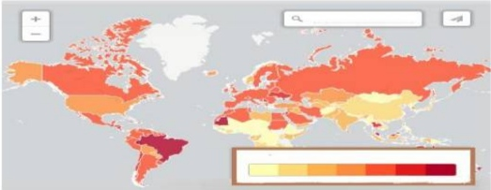
Figure(II.1):Consommation mondiale de sucre selon l’organisation internationale du sucre [13].

Chapitre 2 : Notions générale sur le sucre.
Les dix premiers importateurs selon la source OIS et * France Ag rimer tel quel données exprimées en millions de tonnes de sucre tel quel : [13]
Pays | Importateur 2016/2017 (millions de tonnes)
Chine | 4,70
Indonésie | 4,15
U.E. à 28 | 2,94*
U.S.A | 2,45
Bangladesh | 2,16
Emirats Arabes Unis | 2,11
Inde | 2,00
Corée | 1,95
Malaisie | 1,87
Algérie | 1,85

Tableau(II.2) : Les dix premiers pays importateurs mondiaux

Le sucre joue nombre de fonctions dans les produits alimentaires, en plus de comme le gâteau, permet de garder l’humidité et de prévenir la perte de fraîcheur que l’on remarque quand les pâtisseries sèchent. Le sucre rehausse également la texture et les couleurs des fruits et légumes en conserve. Le sucre permet aussi d’empêcher la formation de cristaux de glace dans les mélanges congelés comme la crème glacée et aide à la fermentation de la levure dans les produits comme le pain. Le sucre joue un rôle important et varié dans tous ces aliments et nombre d’autres encore. Donner de la saveur et un goût sucré. Le sucre est aussi un agent de conservation pour les confitures et les gelées et empêche la croissance des micro-organismes. Le sucre utilisé dans les pâtisseries, comme le gâteau, permet de garder l’humidité et de prévenir la perte de fraîcheur que l’on remarque quand les pâtisseries sèchent. Le sucre rehausse également la texture et les couleurs des fruits et légumes en conserve. Le sucre permet aussi d’empêcher la formation de cristaux de glace dans les mélanges congelés comme la crème glacée et aide à la fermentation de la levure dans les produits comme le pain. Le sucre joue un rôle important et varié dans tous ces aliments et nombre d’autres encore.

Chapitre 2 : Notions générale sur le sucre.
II.4.3.Le sucre et ses étonnants usages alimentaires :
Plusieurs propriétés fonctionnelles du sucre comprennent :
A. Confitures : Le sucre est utilisé couramment comme agent de conservation dans les confitures et les gelées et sert 133 améliorer la couleur et le goût de divers fruits. Le sucre attire l’eau, ce qui permet de ralentir la croissance des microorganismes pouvant gâter les aliments. L’ajout de sucre dans les confitures et gelées est nécessaire afin la consistance et la fermeté recherchées.
B. Pâtisseries : Le sucre est utilisé dans les produits de pâtisserie comme les gâteaux pour garder l’humidité et les empêcher de devenir rassis. Le sucre attendrit également les produits de boulangerie et sert de nourriture pour la croissance de la levure contribuant au processus de fermentation (pour faire lever le pain). La réaction de brunissement que subit le sucre lorsqu’il est exposé à la chaleur ajoute de la saveur et explique la couleur que l’on constate sur les produits de pâtisserie comme sur la croûte de pain et les biscuits.
C. Mise en conserve et congélation : On ajoute de sucre aux fruits et légumes en conserve pour améliorer le goût, modifier la texture et garder les couleurs naturelles. Le sucre sert aussi a ralentir le processus de congélation et empêcher la formation de gros cristaux de sucre dans les mélanges congelés comme la crème glacée. Ces gros cristaux de glace peuvent créer une texture plus rugueuse, alors que la formation de cristaux de glace plus petits donne un produit plus lisse ayant une texture plus agréable. Les sucres permettent aussi d’épaissir les desserts surgelés, ce qui donne une texture crémeuse et épaisse dans la bouche.
D. Bonbons : Le sucre (saccharose) est l’ingrédient principal dans les bonbons en raison de sa grande solubilité. Le processus le plus simple de fabrication des bonbons consiste à faire dissoudre du sucre dans l’eau et à chauffer la solution. À mesure que la température augmente, une plus grande partie du sucre se dissout. On continue à faire bouillir la solution jusqu’à ce que le sucre cesse de se dissoudre (une solution super saturée). Lorsque la solution continue de bouillir, l’eau s’évapore ce qui fait que la solution devient plus concentrée. Lorsque la solution refroidie, la solubilité de sucre diminue et le sucre forme des cristaux dans la solution. Le type de bonbons à fabriquer (et sa consistance recherchée) détermine le degré de concentration en sucre et dans quelle mesure les particules de sucre reforment des cristaux.
E. Boisson : On ajoute du sucre aux boissons pour donner un goût sucré et du corps (que l’on appelle la <<sensation en bouche>>). Le sucre est aussi utilisé dans les brasseries et pour la fabrication du vin. Les sucres et d’autres glucides (sauf le lactose) peuvent servir à produire de l’alcool par la fermentation. Pendant cette fermentation, le levure se nourrit des sucres et produit des bulles de gaz carbonique, d’eau et d’alcool.
Chapitre 2 : Notions générale sur le sucre.
F. Cuisson en général : Le sucre est l’ingrédient essential dans la préparation des crèmes pâtisseries, des poudings et des sauces. Ces aliments ont besoin du sucre pour faire certaines fonctions en plus de leur donner un goût sucré. Pour les crèmes pâtisseries, le sucre contribue dégrader les protéines des œufs blancs pour qu’elles soient dispersées plus uniformément dans le mélange liquide. De cette façon, le mélange d’œufs s’épaissit lentement lorsqu’il est mélangé à d’autres ingrédients et ceci donne une meilleure consistance.
Le sucre aide à empêcher la formation de grumeaux et à épaissir les sauces et les poudings en séparent les molécules d’amidon de la farine (ou d’autres agents épaississants comme la fécule de maïs). On obtient ainsi une consistance plus désirable
Dans les aliments non-sucrés comme les vinaigrettes à salade, les condiments et les sauces, les sucres viennent modifier la saveur et neutraliser l’acidité naturelle des tomates et des produits à base de vinaigre. Ceci parce que les sucres sont facilement dégradés par les acides faibles
II.4.4.Le sucre et ses étonnants usages non alimentaires :
Le sucre peut aussi servir à d’autres fins que dans les aliments :
• le sucre sert au processus de fermentation pour faire des produits contenant de l’alcool
• le sucre ralenti le séchage des ciments et des colles ;
• le sucre sert à faire certains types de détergent ;
• le sucre est utilisé dans l’industrie du textile comme empois et pour la finition ;
• le sucre est utilisé dans certains produits pharmaceutiques, notamment pour adoucir le goût de certains médicaments ;
• le sucre sert à guérir les blessures.
Les gros utilisateurs de sucre en monde Représentent 61 % de sucre consommé dans le monde, soit 106,26 millions de tonnes de sucre (valeur tel quel) : Les dix premiers utilisateurs selon la source l’Organisation internationale du sucre (OIS) tel quel Données exprimées en millions de tonnes de sucre tel quel [13]:

Chapitre 2 : Nations générale sur le sucre.
Rang | Pays | Production (1000 tonnes)
1 | Brésil | 455 291
2 | Inde | 281 170
3 | Chine | 100 684
4 | Mexique | 50 597
5 | Thaïlande | 47 658
6 | Pakistan | 44 666
7 | Colombie | 39 849
8 | Australie | 38 169
9 | Indonésie | 30 150
10 | Etats-Unis d’Amérique | 26 835

Tableau (II.3) : Les dix premiers pays utilisateurs de sucre mondiaux.
II.5. Propriétés physico-chimiques de saccharose :
II.5.1.Composition :
Le saccharose est un glucide (Aliment composé de Carbone, Hydrogène et Oxygène) Corps solide, blanc, brillant ; il se présente sous forme de cristaux. Il n’absorbe pas les odeurs, il est très soluble dans l’eau, et insoluble dans l’alcool [14].
Sa solubilité augmente avec la température. Le saccharose est formé de
deux molécules d’hexoses réducteurs : le glucose (ou dextrose) et le fructose (ou lévulose)[15].

Chapitre 2 : Notions générale sur le sucre.
II.5.2.Propriétés physiques :
- Aspect

Le sucre de commerce se présente sous forme d’une matière cristalline blanche et brillante non hygroscopique [16] .Son humidité est très faible (de l’ordre de 0,05%) et sa stabilité au stockage est très grande [17].
- Densité
La densité d’un seul cristal de saccharose est de 1,588. Pour un ensemble de cristaux, tel qu’une pile de sucre cristallisé, la densité apparente change légèrement selon la taille des cristaux et la distribution de cette taille en fonction du degré de tassement des cristaux [18].
- Granulométrie
Le sucre cristallisé est disponible commercialement selon des granulométries variées et adaptées a de différentes applications alimentaires [19].
- Activité de l’eau (Aw)
Une autre propriété importante du saccharose est sa capacité d’hydratation. Cette caractéristique affecte l’activité de l’eau (Aw) de la solution ou du produit dans lequel le saccharose est présent [14].
- Solubilité
Le saccharose est très soluble dans l’eau, dans l’alcool et autres solvants polaires. Il est généralement insoluble dans le benzène et d’autres solvants organiques apolaires. La solubilité du saccharose en solution aqueuse pure est définie comme étant l'état d'équilibre entre la solution (liquide) et le cristal (solide) [19].

Chapitre 2 : Nations générale sur le sucre.
- Fusion
Chauffé lentement à sec, le sucre commence à fondre vers 160 C° puis se transforme en caramel avant de brûler vers 190 C°, en donnant un résidu de charbon de sucre [15].
II.5.3.Propriétés chimiques
- Inversion
Le sucre inverti est obtenue par hydrolyse du saccharose en milieux aqueux et plus ou moins acide et sous l’action combinée de la température.
C₁₂H₂₂O₁₁ + H₂O C ₆H₁₂O₆ + C₆H₁₂O₆
Saccharose eau Glucose Fructose
C’est ainsi que le saccharose s’invertit naturellement dans certaines préparations alimentaires et notamment dans les boissons lors d’un traitement thermique [15].
Industriellement, la fabrication du sucre inverti fait appel à trois procédés :
- L’hydrolyse acide qui est le plus répandu, le degré d’inversion dépendant de trois facteurs :
▪  Concentration et nature de l’acide
  - Temps
  - Température

- L’inversion par résine échangeuse d’ions

On utilise des échangeurs de cation fortement acides et on obtient le pourcentage d’inversion désiré en faisant varier la température et la vitesse de percolation [15].
- L’inversion par hydrolyse enzymatique
Ce précédé est surtout utilisé pour des produits spécifiques ayant des caractéristiques particulières en matière de goût et de couleur notamment (sirops de canne) [15].

Chapitre 2 : Notions générale sur le sucre.
- Brix
- Lorsqu’on chauffe une solution, l’eau s’évapore et lorsqu’elle est totalement évaporée, il reste les matières sèches(MS). Le brix est le rapport entre la quantité de matières sèches contenues dans l’eau et la quantité de solution, il est exprimé en pourcentage par la formule suivante [20].

Brix(%)=Quantité de matières sèches (g)*100 /Quantité de solution (g)

Ou Brix =MS*100/MS +E
- Mesure du Brix
La détermination de la teneur massique en matière sèche du sucre (le Brix) est réalisée par mesure de l’indice de réfraction au moyen d’un réfractomètre (Figure N°2) à 20°C.50g ± 5g de l’échantillon à analyser sont dilués avec de l’eau distillée à 1 /5 à l’aide d’un dilueur automatique.
Une quantité de la solution préparée est analysée par réfractométrie. Les résultats obtenus sont exprimés soit en gramme par millilitre (g /ml) ou par pourcentage de matière sèche (%) présente dans la solution.
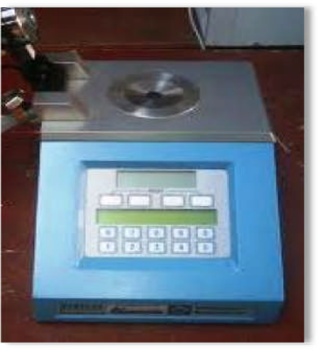

Figure(II.2) : Photographie du réfractomètre
- Les résultats sont exprimés comme suit :


Brix = lecture sur le réfractomètre × le facteur de dilution

Chapitre 2 : Notions générale sur le sucre.
- Polarisation
- Les matières sèches d’une solution contiennent des sucre (S) et de non sucre (NS)
d’où
MS= S + NS
La polarisation constitué la teneur en sucre d’une solution. C'est le rapport entre la quantité de sucre contenue dans la solution et la quantité de solution [20]. Elle est exprimée en pourcentage selon l’expression suivante
Polarisation = Quantité de sucre (g)*100/Quantité de solution (%)
- Mesure de la polarisation en solution [21].
Toutes les molécules optiquement actives (possédant au moins un carbone asymétrique), sont capables de dévier le plan d’une lumière polarisée. Cette déviation est proportionnelle à la teneur en substance à doser. La détermination de la polarisation des dilutions est effectuée par mesure de la rotation optique de la solution avec un polarimètre (figure 3).
A partir des solutions précédemment préparées, la polarisation est directement lue sur le polarimètre à l’échelle de 266g.
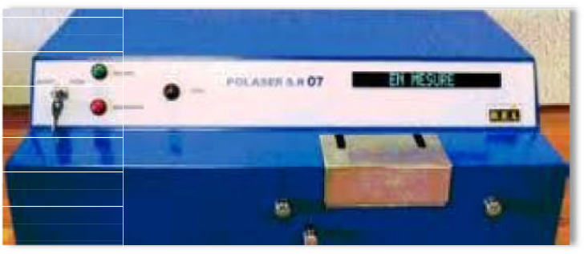

Figure (II.3): Photographie du polarimètre

Chapitre 2 : Notions générale sur le sucre .

- Les résultats sont exprimés comme suit :
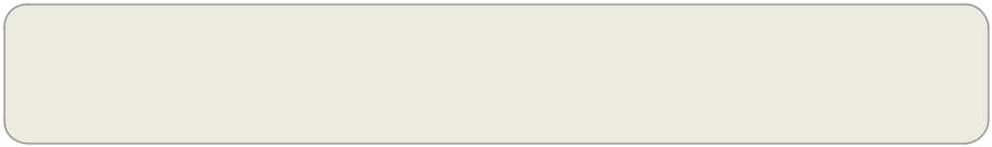

Polarisation = K × (Lecture au polarimètre × Le facteur de dilution)

(Exprimé en g, % ou ml)
Avec : K = 0.26
- La pureté

- La pureté définie la quantité de sucre (S) contenue dans la matière sèche (MS), elle est exprimée en pourcentage [22].
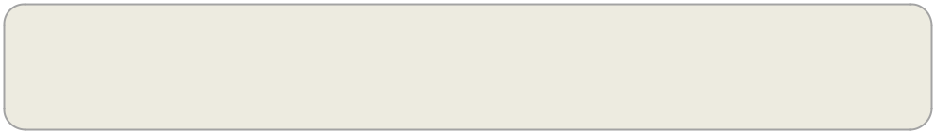
Pureté(%)= ^{Quantité de sucre (g)*100/} Matière sèche(g)
- Mesure de la pureté
La pureté est définie par le rapport entre la teneur en saccharose et la teneur en matière sèche (MS).
Pureté(%) = ^{polarisation*100/ Brix}
- La colorimétrie

- La mesure de la coloration en solution est effectuée à l’aide d’un spectrophotomètre (Figure N°3). Elle est basée sur la diminution de la densité lumineuse d’un faisceau monochromatique qui traverse la solution à analyser. Pour la mesure de la couleur des
Solutions sucrées, ICUMSA± a officiellement adoptée la méthode de mesure à la
Longueur
d’onde de 420nm 0,2 [21].

Chapitre 2 : Notions générale sur le sucre.

- Mesure de la couleur en solution [23].

  - Des produits intermédiaires

La couleur de la solution est déterminée par une mesure de l’absorbance à 420nm. A partir des échantillons prélevées, 50 à 60g de chaque sirop sont pesées, puis des dilutions de 1/5 sont réalisées à l’aide d’un délateur.
Après dilution et agitation, les différents échantillons sont filtrés à travers une membrane filtrante (filtre plissé standard), le filtrat est récupéré et son pH est ajusté à 7±0.1 avec des solutions de Na OH (00.1 N) ou d’HCL (0.1).
A l’aide d’un spectromètre UV visible (Figure N : 4), l’absorbance de la solution est mesuré à 420nm dans une cellule de 1 cm.
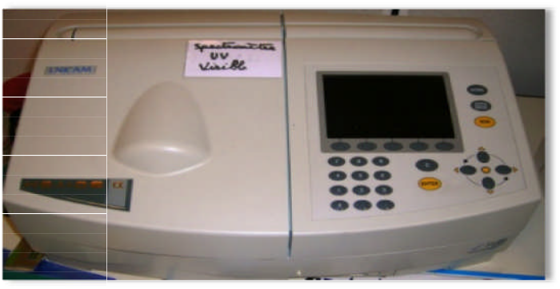

Figure (II.4): Photographie du Spectromètre UV visible

- Les résultats sont exprimés selon la relation suivante :



Couleur ICUMSA =1000 *A 420/B*c

A : Absorbance de la solution à 420 nm.
B : Longueur de la cellule en cm.
C : Concentration de la solution en g /ml.

Chapitre 2 : Notions générale sur le sucre .
  - Mesure de la couleur du sucre blanc ensachage [23].
- Peser 50g de sucre blanc et ajuster à 100g avec de l’eau distillé.
- Dissoudre le sucre, puis filtrer à travers une membrane filtrante avec un filtre de 0,45 µm de porosité
- Récupérer le filtrat dans un bécher propre et sec.
- Lire l’absorbance de la solution à 420 nm dans une cellule de 5cm, après avoir fait le zéro base, avec de l’eau distillé filtré dans la même cellule, et rincer la cellule avec le filtrat avant de la remplir ( en évitant les bulles d'air).
    - Les résultats sont exprimés selon la relation suivante :
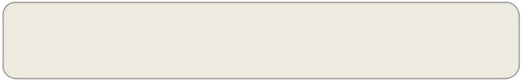
Couleur ICUMSA =1000*AS /b*c

As : absorbance de la solution à 420 nm.
b : Epaisseur (5cm) de la cellule (chemin optique à l’intérieur de la solution).
c : concentration de la solution de sucre en g /ml.

Chapitre 3 : le processus de raffinage du sucre roux .
III.1. Définition la raffinage de sucre :
C’est une industrie complémentaire à la sucrerie, raffinerie, elle traite les sucres bruts. Le sucre brut subit plusieurs étapes de transformation pour aboutir à un produit final qui est le sucre blanc à haute pureté [3].
III.1.Les étapes de fabrication le sucre de betterave :
III.1.1.Réception :
Le sucre brut est déchargé sur un convoyeur qui l'amène directement dans l'entrepôt où il est entreposé en piles. Cet entrepôt peut contenir jusqu'à 65000 Tonnes de sucre [18].
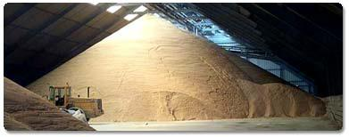

Figure (III.1) : réception et stockage du sucre roux
III.1.2.Epuration :
Le but principal de l’épuration est de séparer les composants non-sucrés du jus (ou vesou) par précipitation ou tamisage, ensuite par chauffage, puis par sédimentation ou filtration. Ainsi, il est usuel d’épurer le jus par chaulage (ajout de la chaux – CaO) et carbonatations successive [24].
Elle est réaliser par différentes méthodes qui physiques et chimique qui sont :
- L’empattage :
C’est le premier stade du traitement du sucre roux. Il consiste à mélanger eau et
Matière première (sucre roux) pour obtenir un mélange homogène (figure III.2).
Comme tout produit brut, le sucre contient des impuretés interneset externes. L’empâteur, dispositif formé d’une double enveloppe pour la circulation de la vapeur d’eau, élimine les impuretés externes. Au cours de cette opération, le sucre passe,d’abord, dans des empâteurs où il est mélangé avec de l’eau chaude sucré saturé
Chapitre 3 : le processus de raffinage du sucre roux.
afin de permettre l’accélération de la diffusion des non-sucres et la réduction de la viscosité
du mélange par chauffage à la vapeur d’eau circulant au niveau de la double enveloppe.

Durant cette étape, l’enveloppe du cristal du sucre se gonfle pour devenir la masse cuite d’empattage. Le Brix est situé entre 88% et 90%, tandis que le pH est entre 6,7 et 6,8.
Le mélange est homogénéisé et on obtient la masse cuite d’empattage
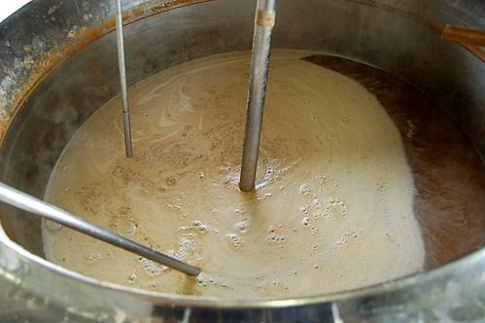

Figure (III.2) : l'empattage du sucre roux.

b)L’affinage :
Le sucre roux est déversé dans un malaxeur et mélangé par un brassage à un sirop chaud légèrement sous -saturé (favorise la dissolution superficielle des cristaux).
Cette opération constitue « l’empattage ». Ceci va permettre à la couche superficielle des cristaux (la plus impure), de se dissoudre [19].
Cette étape aboutit à la préparation du magma entre 80 et 85° Brix [25].

Chapitre 3 : le processus de raffinage du sucre roux.
c) La pré refont :
La pré refonte est la troisième étape de traitement et consiste à la dissolution de sucre cristallisé dans l’eau à 45°C
L’affinage n’ayant aucun effet sur les impuretés insérées dans le cristal du sucre, par conséquent, la dissolution du sucre affiné devient obligatoire.
Le sucre affiné est versé dans le malaxeur de pré-refonte à 45°Coù on lui ajoute de l’eau sucrée chaude. La valeur de Brix (fraction de matière sèche dans un liquide ou pourcentage de matière sèche soluble), devra se situer entre 66% et 68%.
d)La refont :
Le sucre affiné passe dans des turbines d’affinage pour être débarrassé des impuretés et matières colorantes sur la surface des cristaux, puis refondu dans un fondoir avec de l’eau sucrée et chaude à 85 ° C (pour augmenter la solubilité du sucre) pour donner « un sirop de refonte »[22].
Le sirop de refonte obtenu est acheminé vers des séparateurs (tamiseuses) afin de débarrasser le sirop de refonte des déchets grossiers qui sont recueillis dans un bac à déchets.
e) le Tamisage :
Le sirop passe dans un tamiseur vibrant qui retient les grosses impuretés comme les morceaux de bois, grains de blé, maïs etc. (figure I.4). ensuite, il est acheminé vers le réchauffeur pour diminuer la viscosité grâce à une température de 80°C. Le sirop dans ces conditions est prêt pour le chaulage

Chapitre 3 : le processus de raffinage du sucre roux.
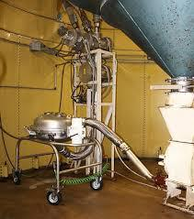

Figure (III.3) : le tamisage.
F) Le chaulage :
Ce procédé consiste à additionner au sirop de la chaux préparée sous forme de lait de chaux (Ca(OH) ₃), et à faire baigner dans ce mélange, qui est introduit dans des chaudières à carbonater, du gaz dioxyde de carbone (CO2) provenant des chaudières à vapeur[26].
- Préparation du lait de chaux :
Le lait de chaux est fabriqué dans l'usine à partir de chaux vive obtenue par cuisson des pierres calcaires dans un four, avec ajout de 9% de coke en combustible. Le mélange est ensuite carbonaté (barbotage de gaz carbonique récupéré au moment de la cuisson des pierres calcaires) [27].
Ensuite, le mélange est introduit dans une machine vibreuse pour séparer les petites pierres.
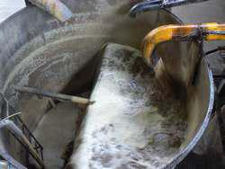

Figure (III.4) : opération de chaulage.
Chapitre 3 : processus de raffinage du sucre roux.
g) Opération de Carbonatation (1ère et 2ème) :
La carbonatation a été proposée en sucrerie de betteraves par Perier et Posez, elle provoque dans un jus un précipité de carbonate de chaux, ce dernier va enrober les matières colorantes et les gommes [28] .
La réaction est alcaline, et fournit ainsi un complément de clarification notable .le
Précipité formé est granuleux et se filtre aisément, comme le montre la réaction suivante ;
CO₂ + Ca (OH) ₂ ------------------------ CaCO₃ + H₂O
La chaux, sous l’action de gaz carbonique, se transforme en carbonate de calcium et piège les impuretés responsables de la couleur [25].
h) Filtration :
Le sirop issu de la carbonatation contient une suspension de carbonate de calcium. Cette dernière est séparée par une filtration sur des filtres autonettoyants à bougies en toile, le sirop filtré est envoyé vers la décoloration.
Les impuretés ainsi précipitées et enrobées par le carbonate précipités sont séparées sur des filtres, on obtient donc, un jus jaune limpide et pur et de l'autre côté le carbonate de chaux (les écumes) contenant la majeure partie des impuretés [27].

La boue est lavée et vendue pour être utilisée en agriculture comme amendement calcaire qui enrichit et maintient une acidité correcte des sols.
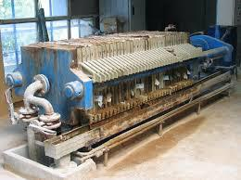

Figure (III.5) : filtration à presse.
Chapitre 3 : processus de raffinage de sucre roux.
i)Décoloration :
Cette opération permet l’élimination des matières colorantes restantes, par adsorption sur résines anioniques fortement basiques. La décoloration du sirop se fait en deux étapes. Le sirop passe d’abord dans des citernes remplies de « noir animal »
(particules calcinées d’os de bœuf). Par la suite, le sirop passe par des colonnes de résines complétant ainsi la décoloration. Le sirop est presque aussi limpide que l’eau [18]
III.1.3.Cristallisation :
La cristallisation est l’étape qui permet de produire des cristaux à partir d’un sirop sursaturé.
Elle s'effectue dans des appareils à cuire "les cuites", sous vide partiel (72-80 mm Hg), une pression moins que 1 bar et à une température d’environ 80°C par souci d'économie d'énergie et surtout pour éviter la caramélisation. La cristallisation est amorcée par introduction de fins cristaux mélangés à de l’éthanol. La cuisson se poursuit jusqu'à l'obtention de la masse cuite composée des cristaux de sucre entourés de leur eau mère.
- Description du procédé :
Le procédé de cristallisation se fait en trois étapes :
  - La cuisson.
  - Le malaxage.
  - Le turbinage.
- La cuisson :
La cuisson se fait au niveau d’appareils à cuire « les cuites ». Leur capacité unitaire est
de 200 hl et fonctionnent sous vide. La cuisson est réalisée en différentes phases qui sont :
- La concentration ou évaporation :
Cette étape a pour but de concentrer le sirop venant de la décoloration en augmentant
le Brix, par réchauffage (figure III.6).
L’opération de concentration consiste à retirer le maximum d’eau, environ 40%. Ainsi, on augmente la concentration du saccharose

Chapitre 3 : le processus de raffinage du sucre roux.
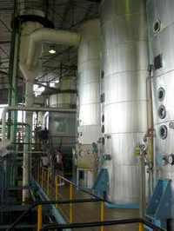
Dans le sirop ce qui fait augmenter le brix du sirop décoloré concentré de 60% jusqu’à 70-75

Figure (III.6) : l’évaporation.

- Grainage :
Le grainage est une opération qui consiste à former de germes cristallins de sucre au
débit de cristallisation (figure III.7).
Une fois la phase de sursaturation atteinte (brix 82%), le grainage de la cuite est réalisé par introduction d’une semence déjà préparée (du sucre broyé et dispersée dans l’alcool) dans le sirop sursaturé.
Cette semence fait amorcer la cristallisation dans le sirop, ce qui fait que les cristaux grossissent.

Chapitre 3 : le processus de raffinage du sucre roux.

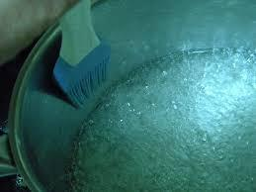

Figure (III.7) : le grainage.

La Cristallisation :
Après grainage, à mesure que les cristaux grossissent dans la masse cuite la
Sursaturation de l’eau mère diminue. Pour maintenir une sursaturation constante on alimente en sirop tout en évaporant sous vide.
L’alimentation de la cuite en sirop se fait automatiquement par l’ouverture de vannes et ce jusqu’à atteindre le niveau optimum de la cuite (volume utile de la cuite), suivant une rampe de concentration préétablie.
Serrage de la cuite :
Lorsque la vitesse de la cristallisation chute et que la chaudière est pleine, on procède
- la phase de serrage de la cuite. L’alimentation en sirop est stoppée et l’évaporation d’eau est
pour suivie. Ce stade final de la cuisson permet d’évaporer l’eau et améliorer le rendement en cristaux car il épuise l’eau mère.
Durant cette phase, le brix de la masse cuite est porté à la valeur souhaitée (90 à 92%).
Coulée et lavage de la cuite :
Une fois le brix exigé de la masse cuite est atteint, les vannes du vide et de la vapeur
Chapitre 3 : le processus de raffinage du sucre roux.
se ferment automatiquement tandis que la vanne de vidange s’ouvre progressivement pour permettre la coulée de la masse cuite dans le malaxeur correspondant.
Lorsque la cuite est vidangée, l’appareil est nettoyé par de la vapeur pulvérisée sur les faisceaux de l’échangeur de chaleur.
L’ensemble du cycle de la cristallisation dure 2à 3h selon la taille des cristaux formés et la pureté de la masse cuite.
- Le malaxage :
A la sortie de la cuite, la masse cuite est déversée dans un bac de malaxage équipé
D’agitateur qui permet une agitation régulière durant une période de 30mn à 1h, sous une température de 50°C.
L’opération de malaxage consiste à maintenir la masse cuite en mouvement d’une part, et de continuer l’opération de cristallisation avant son envoie aux turbines d’autre part (figure III.8).
Une pulvérisation de l’eau ou de l’égout est effectuée pour faciliter l’essorage de la masse cuite.

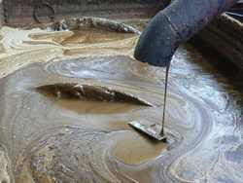

Figure (III.8) : le malaxage.

Chapitre 3 : le processus de raffinage du sucre roux.
- Le turbinage :
Le turbinage consiste à séparer par centrifugation les cristaux de sucre contenus dans
La masse cuite de l’eau mère (figure III.8).
La masse cuite est enfin introduite dans des centrifugeuses ou turbines qui fonctionnent en plusieurs phases :
- Remplissage de la turbine qui tourne à faible vitesse (200tr/min) afin d’obtenir une répartition homogène sur le tamis.
- Le turbinage est augmenté à 1200 tr/min afin d’évacuer les eaux mères.
- Le clairçage : ajout d’eau chaude puis de vapeur afin de sécher les cristaux. L’égout recueilli étant de grande pureté constitue l’égout riche.
- L’essoreuse termine son cycle par un freinage électrique puis mécanique à 200 tr/min.
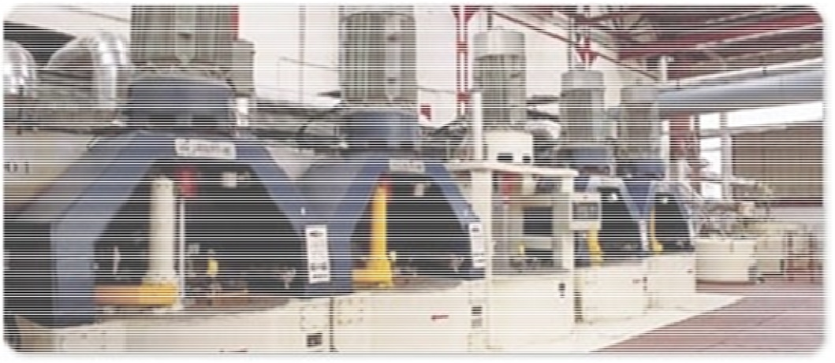

Figure (III.9) : le turbinage

Chapitre 3 : le processus de raffinage du sucre roux.
- Cristallisation hauts-produits (HP) :

La cristallisation du saccharose se fait selon une chronique, qui met en jeu deux facteurs : la couleur du sucre et sa pureté c’est selon ces derniers paramètres qu’on détermine le nombre de jets qu’on doit avoir. Le cas répondu le plus souvent est la cristallisation à trois jets [29]
Cristallisation bas-produits (BP) :
La cristallisation des bas produits s’alimente des issus de la cristallisation des hauts produits, généralement des égouts 3. Elle aboutit à « un sucre A » qui est acheminé avec des quantités modérées vers le fondoir (recyclage), et une mêlasse qui est une matière première utilisée dans plusieurs secteurs agroalimentaires [29].
La cristallisation des bas produits est schématisée dans le diagramme suivant :
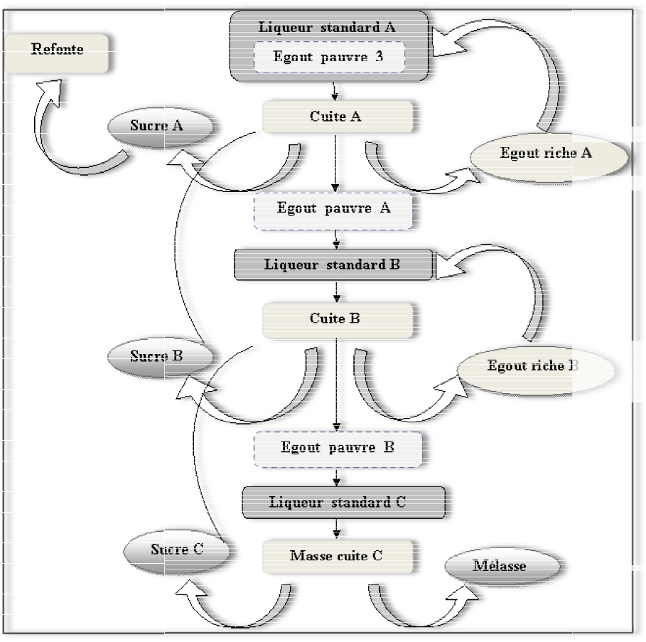

Figure (III.10) : Diagramme du cycle de cristallisation des produits de basse pureté.

Chapitre 3 : le processus de raffinage du sucre roux.
III.1.4.Séchage :
Le sucre cristallisé blanc, issu du premier jet, est évacué encore chaud (45 à 60 °C) vers un sécheur, il présente un taux d’humidité de 1%. Subit un séchage pour ramener ce taux à
des valeurs comprises entre 0.03 et 0.06% [30].
Au niveau du sécheur, le sucre y circule à co -courant avec de l’air chaud à 91 ˚C, puis à contre-courant avec de l’air froid sec à 6 ˚C, pour refroidir le sucre et obtenir un équilibre stable en humidité et température avec l’ambiance environnante [19].
Le sucre séché est, ensuite, refroidi et transporté par un transporteur à secousses vers un tamis pour séparer la granulométrie (figure I.10).
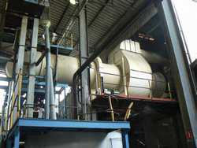

Figure (III.11) : le séchage du sucre blanc.

III.1.5. Conditionnement et ensachage :
Le but est d’assurer la maturation du sucre avec de l’air conditionné qui élimine l’humidité résiduelle contenue dans les cristaux de sucre. Il est important que la couche de sucre soit bien ventilé par air pouvant entraîner l’excès d’humidité par contre cet air ne doit pas être trop sec. Le sucre est ensuite stocké dans des silos dont l’air est conditionné en température et humidité afin d’éviter la prise en masse (maturation) [31].

Chapitre 3 : le processus de raffinage du sucre roux.
III.2.Schéma général de processus :
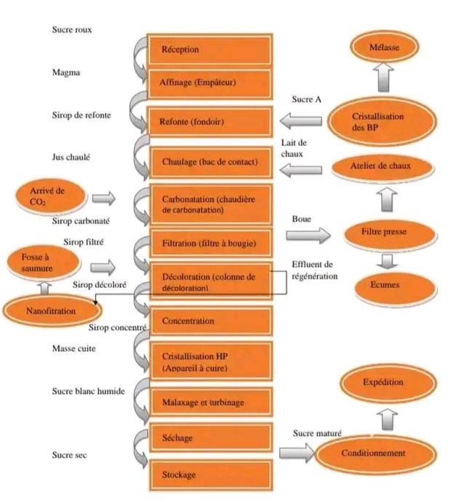

Figure (III.12) : schéma du procédé de raffinage du sucre roux [32].

Chapitre IV : Décoloration du sirop par des résines échangeuses d’ions.
IV.1. Introduction :
En raffinerie, la présence des colorants n’est pas très souhaitable. En effet, la production d’un sucre de bonne qualité nécessite l’élimination des colorants susceptibles de se former au cours du processus sucrier. La qualité du sucre, habituellement définie par sa coloration et sa pureté, est étroitement liée aux transformations qui surviennent pendant la fabrication. Plusieurs techniques ont été utilisées pour éliminer les colorants durant le processus de décoloration du sucre. Les techniques traditionnelles font appel au pouvoir adsorbant du noir végétal ou du noir animal (particules calcinées d’os de bœuf), et sur des résines échangeuses d’ion. Ce type de procédé est relativement récent même si plusieurs unités l’ont adopté. Il s’agit d’employer une résine échangeuse d’ions afin d’adsorber les impuretés organiques. Dans le raffinage du sucre, l’utilisation des résines d’ions permet de réduire la présence des composés organiques (non sucre et colorants) dans la solution sucrée, accroit la concentration avec augmentation du saccharose et réduit la quantité de mélasse produite.

IV.2 .Description du procédé de décoloration :
IV.2.1. Introduction :
L’unité de décoloration est composée de 2 colonnes de résines échangeuses d’ions permettant de traiter 20 m³/h de sirop à 65% MS en continu (figure IV.1). Quand la résine échangeuse d’ion arrive à saturation, elle est régénérée avec de la saumure basique.
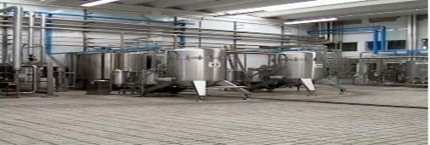
Figure (IV.1) : Les colonnes de la décoloration.

Chapitre 4 : Décoloration du sirop par des résines échangeuses d’ions.
IV.2 .2 Unités composants l’installation de la décoloration :
L’installation de la décoloration est composée de trois unités présentées dans le tableau ci-dessous (tableau IV.1) :
Tableau (IV.1) : unités de l’installation de décoloration.
Unité | Fonctions
Décoloration | Décoloration du sirop résines échangeuses d’ions.
Préparation saumure | Préparation de saumure fraiche pour régénérer les résines.
Neutralisation des effluents | Neutralisation des effluents issus de la régénération.

IV .2.3 Schéma général de procédé :
L’installation de décoloration comporte plusieurs unités, ci-dessous un schéma qui englobe les différentes unités du procédé (figure IV.2).

Sirop Filtré Na Cl Na OH
Préparation de la saumure.
Unité de décoloration
Neutralisation des effluents.

Sirop Décoloré Egouts

Figure (IV.2) : Schéma du procédé de la décoloration.
IV.2.4 Unités de décoloration :
L’unité de décoloration est la plus importante dans l’installation du procédé. Les titres ci-dessous présentent des généralités sur cette unité.

chapitre 4: Décoloration du sirop par des résines échangeuses d’ions.
A .Données de base :
On précise dans cette partie les caractéristiques du sirop à l’entrée et à la sortie de l’unité, ainsi sa capacité. • Spécifications du sirop filtré à l’entrée de l’unité de décoloration :
‒ Concentration en MS (kg/kg) : 65%.
‒ Matières en suspensions : 5 à 10 mg/L.
‒ Pureté saccharose : 98.5 – 99.5%. ‒ Couleur : 800 ICUMSA maximum. ‒ Température : 85°C.
• Spécifications du sirop décoloré sortant de l’unité de décoloration : La couleur du sirop décoloré ne doit pas dépasser 280 ICUMSA en moyenne sur une journée complète de production.
• Capacité de production et de régénération de l’unité :
‒ Débit nominal : 20 m³/h.
‒ Temps de production : 8,5 heures.
‒ Nombre de régénérations de la résine : 2,8 par jour
Si la couleur entrée et/ou le débit nominaux changent des conditions prévues, le temps de production et le nombre de régénérations seront ajustés pour éviter de surcharger ou sous charger la résine, ce qui conduirait à la diminution des performances.
b) Principe de la décoloration :
La décoloration du sirop est effectuée par une résine inerte où ses ions mobiles sont sous forme chlorure. Les colorants naturels trouvés dans les sucres de betteraves ou de cannes comprennent les produits de dégradation de l’hexose, des caramels. Ces colorants sont adsorbés sur une résine anionique forte à vitesse relativement élevée, soit à un débit spécifique de 1 à 4 BV/h. en comparaison, le débit spécifique à travers une colonne de charbon actif en grain est plus lent 0,25 à 0,5 BV/h.
Chapitre 4 : Décoloration du sirop par des résines échangeuses d’ions.
Ainsi, le volume de résine d’échange d’ion installé est 4 à 8 fois plus petit que le volume de charbon pour une même capacité.
Note : BV/h = (m³/h de sirop) / (m³ de résine ou charbon).
Après adsorption sur la résine, les colorants sont désorbés pendant les étapes de régénération grâce à une solution de de 100g/L à pH élevé (régénération classique) et plus rarement à l’acide pur (dépollution acide).
C) Matériel :
L’unité de décoloration comprend les éléments mentionnés au tableau suivant (tableau IV.2) :
Tableau (IV.2) : les équipements de l’unité de décoloration.
Equipements | Nombres | Description
Colonnes | 2 | Composées de 2 cellules contenant 2,5m³de résine chacune.
Jeux de 2 filtres de sécurité | 3 | 1 sur l’entrée du sirop des colonnes.  1 sur la sortie du sirop des colonnes.  1 sur la ligne d’eau procédée.
Echangeur | 1 | Pour régler la température avant les colonnes
Pot de mélange | 1 | Produits chimiques / eau pour régénérer les résines.
Bacs | 5 | Sirop filtré  Sirop décoloré Eaux sucrées Eau chaude Eau récupérée
Pompes | 4 | Alimentation  Sirop décoloré  Eaux sucrées  Eau chaude / récupérée

Chapitre 4 : Décoloration du sirop par des résines échangeuses d’ions.
D )Description de la résine :
Les résines échangeuses d’ions sont des poly électrolytes solides et insolubles se présentant sous forme de billes ou de poudre. Elles ont pour caractéristiques de pouvoir échanger leurs ions mobiles avec des ions de même charge, par l’intermédiaire d’un milieu, généralement l’eau, dans lequel les ions échangeables sont dissous. Elles se caractérisent par la capacité d’échange exprimée en équivalent par litre de résine.
Cette capacité d’échange diminue progressivement avec le passage de l’effluent à traiter à travers la résine. Un cycle de régénération est donc nécessaire pour rétablir la capacité initiale.
Il existe plusieurs types de résines échangeuses d’ion en fonction de leur utilisation et de l’élément à séparer.
Au niveau de l’unité RAMSUCRE, la décoloration du sirop filtré s’effectue avec une résine anionique de marque AMBERLITE XA 4043 Cl(figure IV.3) dont les principales caractéristiques sont illustrées dans le tableau ci-dessous (tableau IV.3) :
Tableau (IV.3) : les principales caractéristiques de l’AMBERLITE XA 4043 C1.
Type | Résine échangeuse d’anions fortement basique.
Nom commercial | AMBERLITE XA 4043 Cl
Groupement fonctionnel | (CH₃) ₃N*
Forme ionique livrée | Chlorure
Rôle | Sous forme de chlorure, élimine tous les nitrates, les sulfates, et les acides.
Capacité | 1.0 à 1.5 eq/l
Régénérant | Na Cl, Na OH

Chapitre 4 : Décoloration du sirop par des résines échangeuses d’ions.
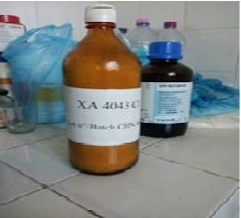

Figure (IV.3) : Résine anion que de marque AMBERLITE XA 4043 C1

- Description du procédé :
Une colonne est en régénération pendant que la deuxième est en production. Le sirop est traité de bas en haut à travers chacune des colonnes. Quand la résine est saturée, la régénération s’effectue à contre-courant, c’est-à-dire de haut en bas.
Etape
P(1) R(2)P(3)
Colonne A ----- -----
R P R P
Colonne B-------- -------

Étape (1) : la décoloration (D) est effectuée sur la colonne (A). Pendant cette étape, la colonne (B) est régénérée ®.
Étape (2) : la colonne (A) passe en régénération ®. La colonne (B), effectue la décoloration (D).
Étape (3) : réitération de l’étape (1) (et ainsi de suite).
Au débit nominal et couleurs spécifiées, chaque colonne fonctionnera 8,5 heures dans chacune des étapes.
chapitre 4 : Décoloration de sirop par du résine échangeuses.
F)Description des séquences
Chaque étape a un but précis dans le fonctionnement de l’installation : changement de destination, de fluide entrant, de débit, de sens de circulation…
Étape (0) : séquence initiale C’est l’état normal prévu avant le lancement du cycle automatiquement.
Étape (4) : attente Cette étape permet la synchronisation entre les colonnes. Étape (6) : rinçage de la tuyauterie. La colonne est pleine d’eau mais la tuyauterie de sortie peut encore contenir du sirop, qui est alors évacué vers le bac d’eaux sucrées. Étape (10) : en sucrage ½ L’eau présente dans la colonne est remplacée par le sirop filtré. L’eau déplacée est stockée dans le bac d’eau chaude pour être utilisée pendant les autres étapes.
Étape (14) : production La colonne est pleine de sirop et le décolore. Le sirop est envoyé vers le bac de sirop décoloré.
Étape (18) : attente 2 Étape de synchronisation entre les colonnes.
Étape (20) : vidange partielle 1
Cette étape permet de baisser le niveau de sirop dans la colonne. Le volume de sirop déplacé lors de cette étape est renvoyé dans le bac amont de sirop filtré car il n’a pas été décoloré.
Étape (22) : mise à l’air 1 Si la vidange partielle a été faite à l’air comprimé, il est nécessaire de dépressuriser la colonne.
Étape (24) : dé sucrage ½ Le sirop contenu dans la colonne est remplacé par de l’eau. Le sirop est envoyé en amont dans le bac de sirop filtré. La valeur du brix en sortie de colonne décroit progressivement (0,5-1 brix).
Étape (28) : remplissage partiel 1 Le remplissage de la colonne s’effectue de haut en bas pour pousser les éventuelles billes de résine mélangées dans l’inerte vers le bas.
Étape (30) : soulèvement lent / rapide – compartiment inférieur L’eau récupérée est envoyée de bas en haut pour éliminer les particules qui sont piégées dans la résine.
Chapitre 4 : Décoloration du sirop par des résines échangeuses d’ions.
ainsi les billes de résine cassées, puis augmenter le débit de soulèvement pour avoir une élimination finale des particules.
Étape (34) : remplissage partiel 2 Le but est de remplir la colonne d’eau dont le but de préparer la colonne pour le soulèvement du compartiment supérieur.
Étape (36) : soulèvement lent / rapide– compartiment supérieur Voir étape (30).
Étape (40 : vidange partielle Voir étape (20).
Étape (62 / 64 / 66) : régénération 1 / 2 / 3 La régénération est divisée en 3 étapes. Ces étapes permettant d’éliminer les impuretés organiques et inorganiques retenues dans la résine pendant les étapes précédentes. La saumure fraiche est utilisée. Les fluides sortants sont dirigés respectivement vers le bac d’eau récupérée, les égouts et les effluents à neutraliser.
Étape (70) : déplacement 1 La résine est rincée de la saumure. Le fluide sortant est envoyé aux effluents à neutraliser.
Étape (74) : rinçage Ce rinçage permet d’éliminer les dernières traces de sel avec de l’eau chaude.
Étape (78) : fluidisation Cette séquence permet de réduire la perte de charge à travers la résine lors des étapes suivantes : celles de production. Étapes spécifiques :
- Étape (42 / 44 / 46 / 48) : dépollution acide et déplacement acide .
Ces étapes doivent être effectuées si la résine a été polluée par du fer, du carbonate de calcium. On utilise alors de l’acide chlorhydrique ( la colonne avant de faire la régénération du ).
L’étape (48) consiste à rince . Une étape de pré-régénération (50) est alors nécessaire avant d’effectuer les étapes 62 /64 / 66 pour régénérer la résine efficacement.

Conclusion générale
Prés avoir effectué un stage pratique dans RAMSUCRE de Mostaganem, on a pu élaborer ce rapport à la suite des travaux, recherches et information on ce qui concerne le traitement du Sucre roux à différent opération physico chimique qui sont l’affinage pré- refonte, refonte, chaulage, carbonations, filtration et décoloration sur résines.
Physico - chimique qui résultant d’âpres les contrôles chimique - technique faites est qui trainent compte des facteurs suivant quantité du sucre dans la matière première: en sucre au cours de traitement des matières premières et la qualité du jus afin d’obtenir un rendement maximum en sucre avec une bonne qualité et des pertes minimes.
Il nous a permet de déduire que l’atelier d’épuration est une base essentielle pure une raffinerie de sucre roux car c’est a partir de cette étape qu’on peut juger si le sucre blanc qu’ont obtient sera de bonne qualité ou non.
Enfin l’avantage de ce stage pratique avait pour objectif de nous mettre en contact avec certain appareils non étudier, ce familiariser avec le milieu industriel et professionnelle de tenir compte de la nécessiter d’installation et d’organisation des équipement amélioration du niveau intellectuel qui est l’adaptation des connaissances théoriques à la pratique.
En perspective il y a lieu de :
·Proposer la réintroduction de la culture de plantes saccharifères, notamment la betterave sucrière au niveau national afin de réduire les coups de transport de la matière première pour être plus indépendants en ce qui concerne l’importation et ainsi être moins sensibles au prix des marchés internationaux pour rentabiliser encore plus les raffineries et cela sera plus profitable à l’économie du pays.

Références bibliographiques
[1]:Perspectives agricoles 2019-2028.CHAPITRE SPÉCIAL :AMÉRIQUE LATINE statistique économique2019. Consulté le 19 Août, 2020, sur http://www.ons.dz/
[2]:Raffinerie Tirlemontoise. (2013). INFO-SUCRE. Consulté le Novembre 08, 2017, sur schawk digital : http://tiensesuiker.schawkdigital.com
[3] :La filière sucre en Algérie, 3 janvier 2014 .10270 mots (42 pages).
[4] :Sucres : Comment s’y retrouver. Consulté le Novembre 06, 2017, sur papilles et pupilles: www.papillesetpupilles.fr
[5] (2005). La filière sucre en Algérie.
[6] Mauriac, F. (2010). L'univers du sucre. France: l’Institut Klorane,Fondation d’Entreprise pour la Protection et.
[7] Sucre. (2018, mai 20), Consulté le mai 16, 2018, sur wikipedia : https://fr.wikipedia.org
[8] :LA CULTURE DE LA BETTERAVE À SUCRE. (2017).Consulté le Décembre 19, 2017, sur Le sucre :http://www.lesucre.com
[9] Miloud, H. (2009). Réhabilitation de la culture de la betterave sucrière en Algérie.
[10] (2017). Principales caractéristiques. Paris : SYNDICAT NATIONAL DES FABRICANTS DE SUCRE
[11]Gülsoy, N. (2015, Février 11). Les États-Unis sont le premier pays consommateur de sucre. Consulté le novembre 18, 2017, sur AA : www.aa.com.tr
[12] Maheu, M.-È. (2015, Octobre 30). Où consomme-t-on le plus de sucre dans le monde ? La réponse en carte. Consulté le Novembre 18, 2017, sur radio-canada : https://ici.radio-canada.ca
[13](2017). MEMO STATISTIQUE .France :Centre d’Études et de Documentation du Sucre
[14]Clarke, M. A.1988.Sugarcane processing: raw and refined sugar manufacture Chemistry and Processing of Sugarbeet and Sugarcane, Elsevier Science Publishers B.V. Amsterdam, 1988 — Printed in the Netherlands.
[15]Multan, J. L. (1992).sucre, les sucres, les édulcorants et les glucides de charge dans les IAA. APRIA.
[16]Beck 1999 :La filière confiserie, thèse Universitaire de technologie de Compiègne Qualimapa : France, 23-27.

[17]FRENOT M. et VIERLING E. (2004) :Biochimie des aliments diététique du sujet bien portant Edition Lavoisier, p. 15-20
[18]Arzat, A. (2005) : Extraction et raffinage du sucre de canne. Revue de l’ACER (centre de recherche, de développement et e transfert technologique en agriculture).
[19]MATHLOUTHI M. (2004) : Chapitre 9, sucrerie de canne. Dossier CEDUS avec la collaboration de l’Université de REIMS, p. 7.
[20]AFISUC. (2002): Association pour la formation et le perfectionnement dans les industries sucrières .Epuration, (EAO), p. 51.
[21]ICUMSA. (1994): ICUMSA Method Book. BERLING. GERMANY.
[22] RACHEDI N, (2002) :Précède de transformation dans la raffinerie.
Rapport de formation, p 1-30
[23]ICUMSA. (2007): ICUMSA Method Book. BERLING. GERMANY.
[24]Cooper, J. M. (2006). Sucrose. In Optimising sweet taste in foods (pp. 135-152). Wood headPublishing.
[25] Decloux M., 1999 :Rétention des impuretés de refonte de sucre roux de canne par filtration tangentielle ( p 58-63).Association avh, 6éme symposium, Reims.
[26] Claus IV, E. Congrès International Technique et Chimique des Industries Agricoles, Bruxelles, 1935; E. Claus. Ce nteZuckerind, 45, 531.
[27] Burzawa, E, (1995).La cristallisation du sucre: des bases théoriques à la production industrielle. Industries alimentaires et agricoles, 112(7), 522-532.
[28]Hugot E, 1987 : La sucrerie de canne : carbonatation (738p). Lavoisier, tec & Doc. 3éme

[29] Les constituants alimentaires et leur rapport avec la santé. (p272).
[30] Rappel des bases de l’épuration calco-carbonique (p 1-9). Association collaboration de l’université de Reims.

[31] Punidadas, P. (1990). Microfiltration tangentielle sur membrane minérale de produits sucrés (Doctoral dissertation, École Nationale Supérieure des Industries Agricoles et Alimentaires).

